به نام خدا

گزارش‌کار

آزمایشگاه ریزپردازنده

(جلسه پنجم)

نام و نام خانوادگی: علی رضائی نژاد – کیمیا تقوی

شماره دانشجویی: 960184156 - 962011338

مشخصه درس: 91557

نام استاد: مهدی یار نوری رضائی

سیستم گذرگاه مشترک با بافر سه حالته

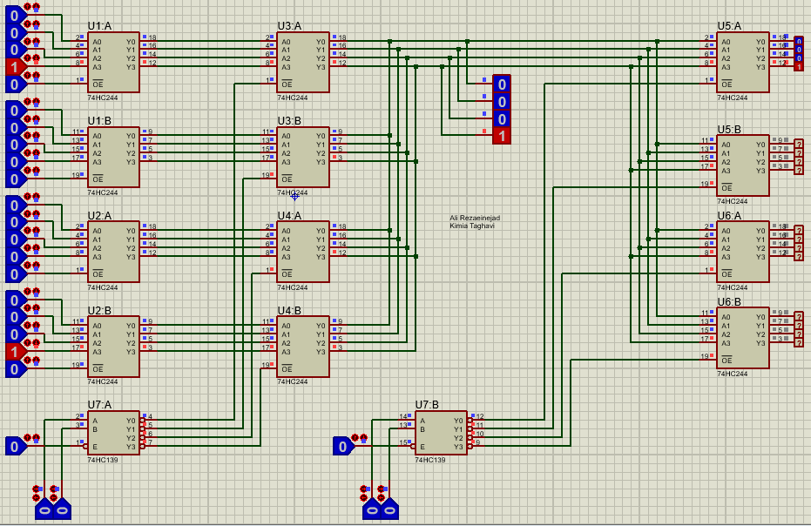

میخواهیم اعداد مورد نظر را از ثبات مبدا به ثبات مقصد منتقل کنیم. آدرسهای مبدا و مقصد را طوری طراحی کنید که عملیات انتقال به درستی صورت گیرد. سپس جدول را کامل کنید.

|  |  |  |  |  |  |  |
| --- | --- | --- | --- | --- | --- | --- |
| آدرس مقصد | | ثبات مقصد | آدرس مبدا | | عدد مورد نظر | ثبات مبدا |
| B | A | B | A |
| 1 | 1 | H | 0 | 0 | 13 Hex | A |
| 0 | 1 | F | 0 | 1 | 8 Hex | B |
| 0 | 0 | E | 1 | 0 | 2 Hex | C |
| 1 | 0 | G | 1 | 1 | 7 Hex | D |

با توجه به عملکرد مدار، جدول درستی زیر را کامل کنید.

|  |  |  |  |  |  |  |
| --- | --- | --- | --- | --- | --- | --- |
| ثبات مقصد | آدرس مقصد | | ثبات مبدا | آدرس مبدا | |  |
| B | A | B | A |
| E | 0 | 0 | A | 0 | 0 | 1 |
| F | 0 | 1 | A | 0 | 0 | 2 |
| G | 1 | 0 | A | 0 | 0 | 3 |
| H | 1 | 1 | A | 0 | 0 | 4 |
| E | 0 | 0 | B | 0 | 1 | 5 |
| F | 0 | 1 | B | 0 | 1 | 6 |
| G | 1 | 0 | B | 0 | 1 | 7 |
| H | 1 | 1 | B | 0 | 1 | 8 |
| E | 0 | 0 | C | 1 | 0 | 9 |
| F | 0 | 1 | C | 1 | 0 | 10 |
| G | 1 | 0 | C | 1 | 0 | 11 |
| H | 1 | 1 | C | 1 | 0 | 12 |
| E | 0 | 0 | D | 1 | 1 | 13 |
| F | 0 | 1 | D | 1 | 1 | 14 |
| G | 1 | 0 | D | 1 | 1 | 15 |
| H | 1 | 1 | D | 1 | 1 | 16 |